**Введение.**

Одним из современных инновационных методов обучения, является **проектная** деятельность - технология, которая учит детей выражать в творчестве свою индивидуальность, даёт возможность заинтересовать детей, сделать процесс обучения личностно значимым.

**Сказка** обладает преимуществом над другими воспитательными приёмами. Это своего рода нравственный кодекс народа, их героика - это хотя воображаемые, но примеры истинного поведения человека, умеющего постоять за своё достоинство. **Сказка** играет огромную роль в развитии воображения – способности, без которой невозможна ни умственная деятельность ребёнка в период дошкольного и школьного обучения, ни любая творческая деятельность взрослого.

Огромной любовью пользуется у детей **сказка. Сказка –** это древнейший жанр устного народного творчества, Она учит человека жить, вселяет в него оптимизм, веру в торжество добра и справедливости. За фантастикой и вымыслом скрываются реальные человеческие отношения. Отсюда и идёт огромное воспитательное значение **сказки. Сказка** – лучший друг воспитателя. **Рассказывая сказку** можно покормить ребёнка, успокоить его и уложить спать, скучное занятие можно превратить в игру. Следовательно, **сказка** очень важна для ребёнка, она развивает ум, развивает речь детей.

Чтобы повысить интерес к **сказкам,** любви к книгам, нашим детским садом «Колосок» был выбран **проект «Добрые сказки мира**» по сказкам Г.Х. Андерсена. На сегодняшнем этапе жизни современного общества данная тема, на мой взгляд, очень актуальна.

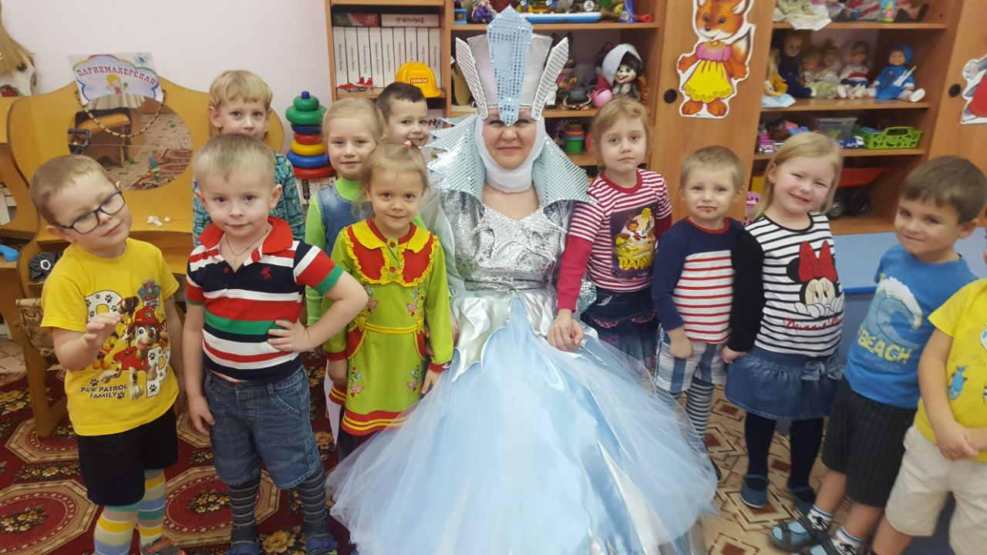

**Цель проектной работы:**

Приобщить детей к высокохудожественной литературе, формировать у них запас литературных художественных впечатлений, прививать интерес к театральной деятельности, раскрывать ценности совместного творчества детей и их родителей.

**Тип проекта:** долгосрочный (октябрь – март), творческий.

**Участники:** дети средней группы «Земляничка».

**Задачи:**

1. Познакомить детей с различными видами сказочных произведений Г.Х. Андерсена, совершенствовать навык узнавать персонажи сказок, знать название, пересказывать содержание, высказывать своё отношение к героям сказки.
2. Развивать творческую самостоятельность и эстетический вкус дошкольников в организации театрализованных игр, в создании и передаче образов, отчетливости произношения.
3. Воспитывать партнёрские отношения между детьми, коммуникативные качества, создавать радостный настрой, поощрять творческую инициативу, создавать благоприятную атмосферу, учить детей понимать друг друга, помогать товарищу в трудную минуту.
4. Продолжать развивать традицию чтения книг родителями детям дома. Подготовить библиотеку сказок Г.Х. Андерсена.

**Методы:**

1. Слушание аудиозаписей, чтение сказок, просмотр презентаций, раскрашивание картинок, мини – викторины по сказкам Г.Х. Андерсена.
2. Непосредственно образовательная деятельность, конструирование.
3. Оформление выставки рисунков.
4. Выступление в районном калейдоскопе.

**Ожидаемый результат:**

1. Сформулированы знания по сказкам Г.Х. Андерсена.
2. Пополнение групповой библиотеки книгами по разделу «Сказки Г.Х. Андерсена».
3. Проведена выставка рисунков.
4. Создан положительный эмоциональный фон.

**Основная часть.**

**1этап: подготовительный.**

Обозначение проблемы, вовлечение родителей в подготовку к реализации **проекта**. Постановка цели и определение задач, знакомство родителей с **проектом**, сбор информации, литературы, подготовка информационного обеспечения **проекта – подбор сказок**. Определение содержания, форм, методов работы с детьми.

**2 этап: начальный.**

На начальном этапе начинается сбор информации. Ребятами средней группы «Земляничка» были прослушаны отрывки сказок «Гадкий утенок», «Оле-лукойе», «Пятеро из одного стручка», «Стойкий оловянный солдатик», «Снежная королева», «Дюймовочка», «Русалочка»; конструировали на темы: «Домик для утят», «Замок Снежной королевы»;

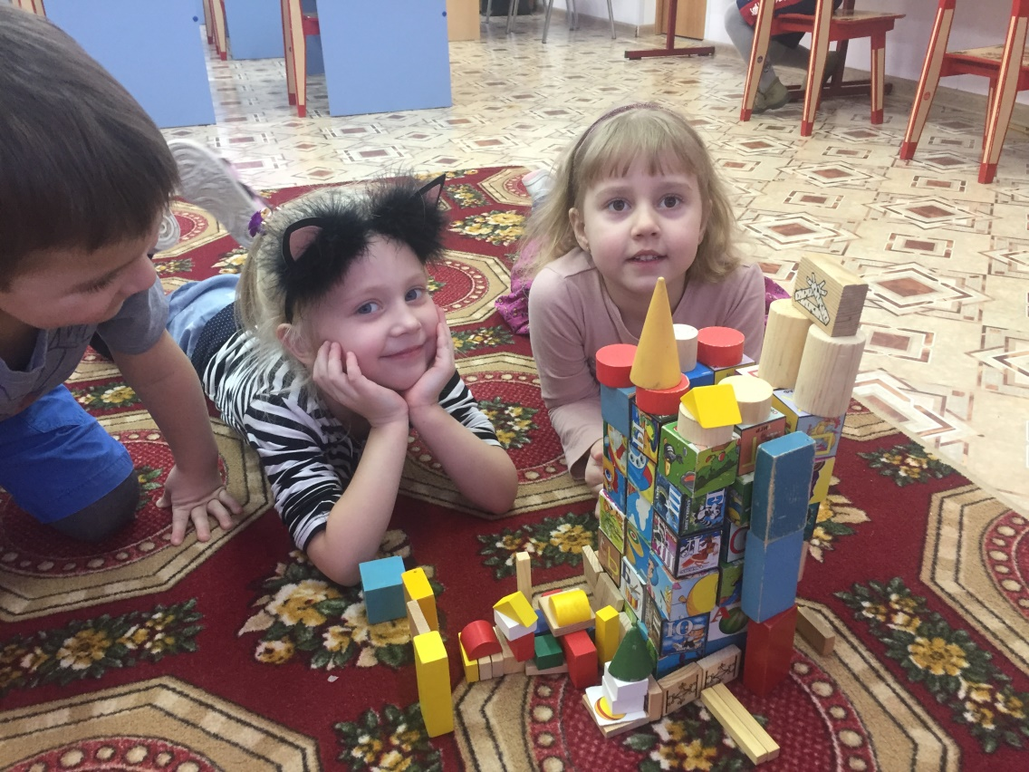

рисовали на темы: «Гном из сказки», «Пятеро из одного стручка»;

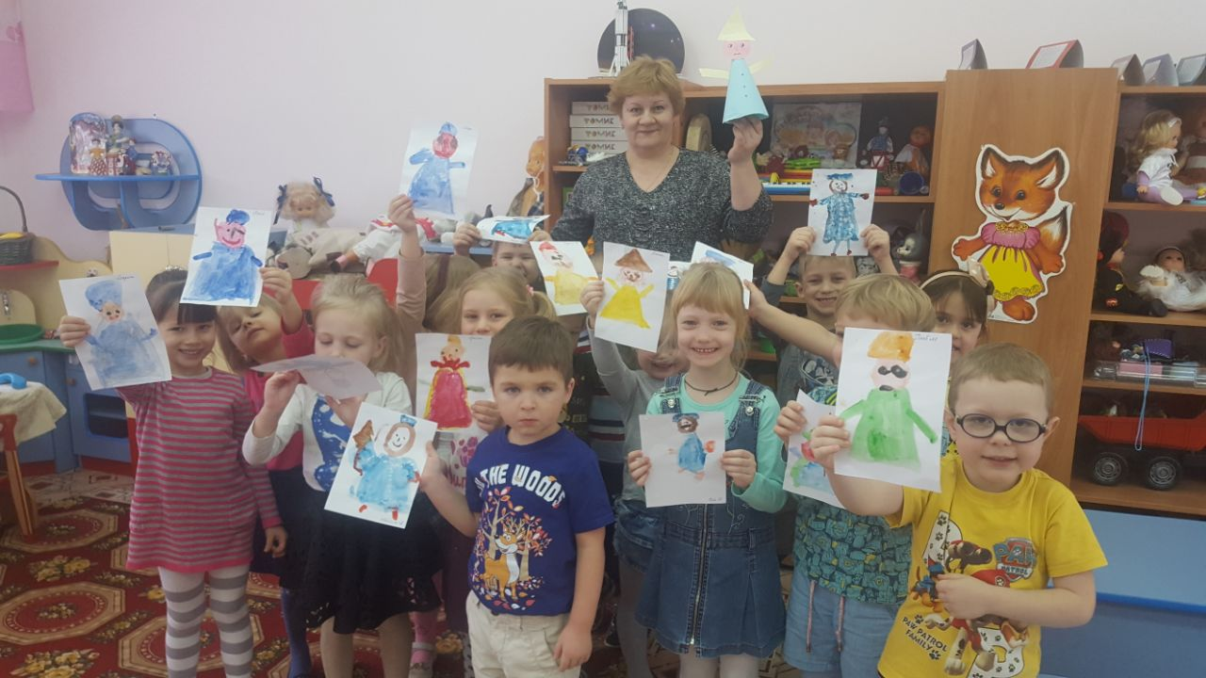

вырезали снежинки для Снежной королевы; разукрашивали картинки из сказок.

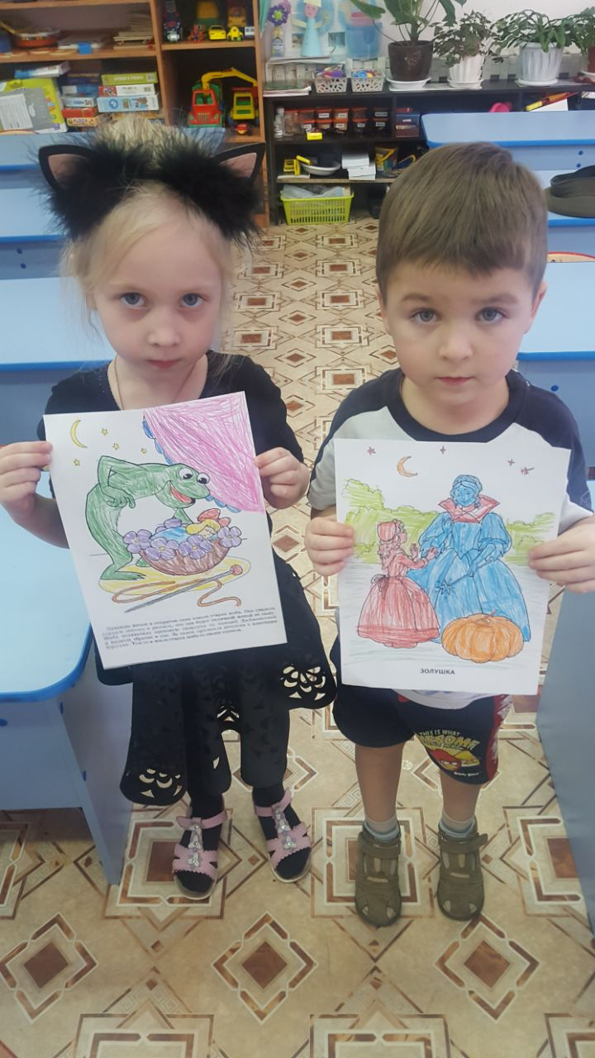

**3 этап: основной.**

Проводились мини – викторины на темы: «Мир сказок Г.Х. Андерсена», «Узнай сказку по ее началу», «Какая из названных сказок не принадлежит перу Г.Х. Андерсена».

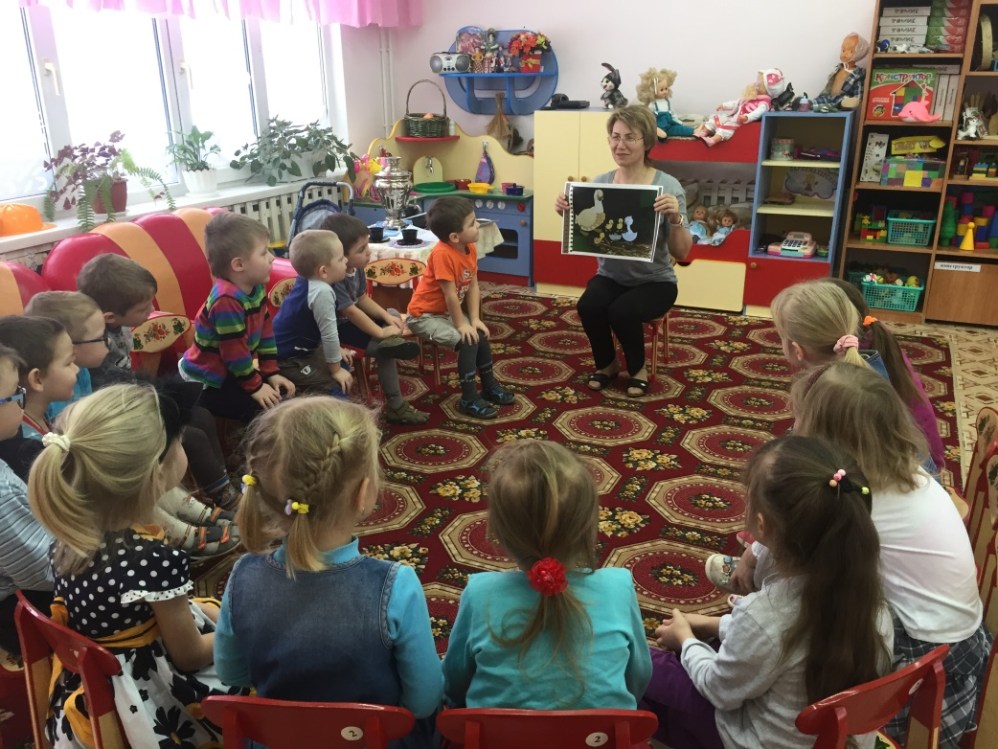

На этом этапе осуществляется необходимая работа, позволяющая оформить выставку рисунков по сказкам Г.Х. Андерсена. Дети, вместе с родителями, рисовали отрывки из сказок.

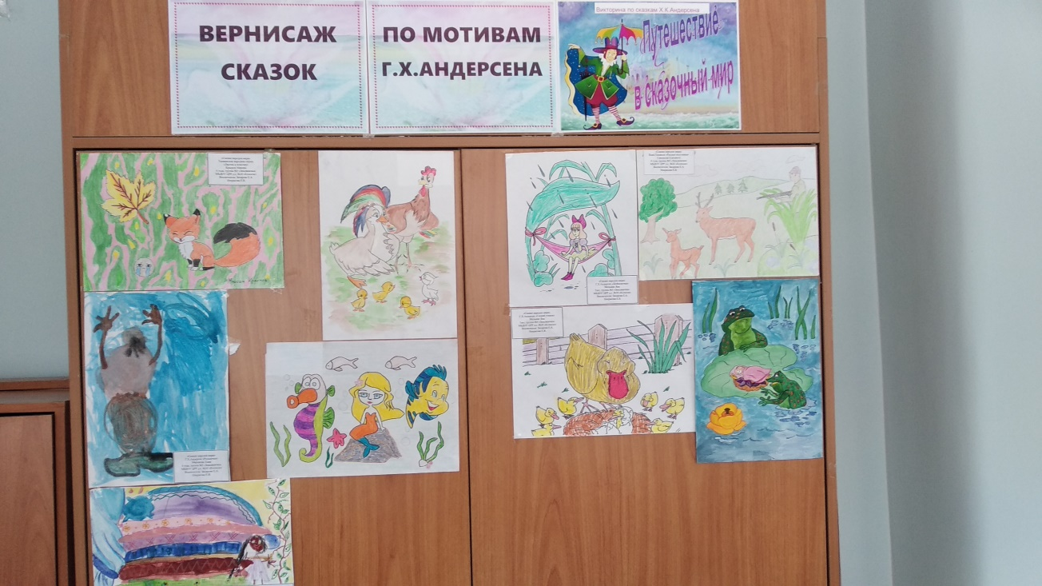

Вместе с родителями и воспитанниками оформили окна вытынанкой по сказке «Снежная Королева».

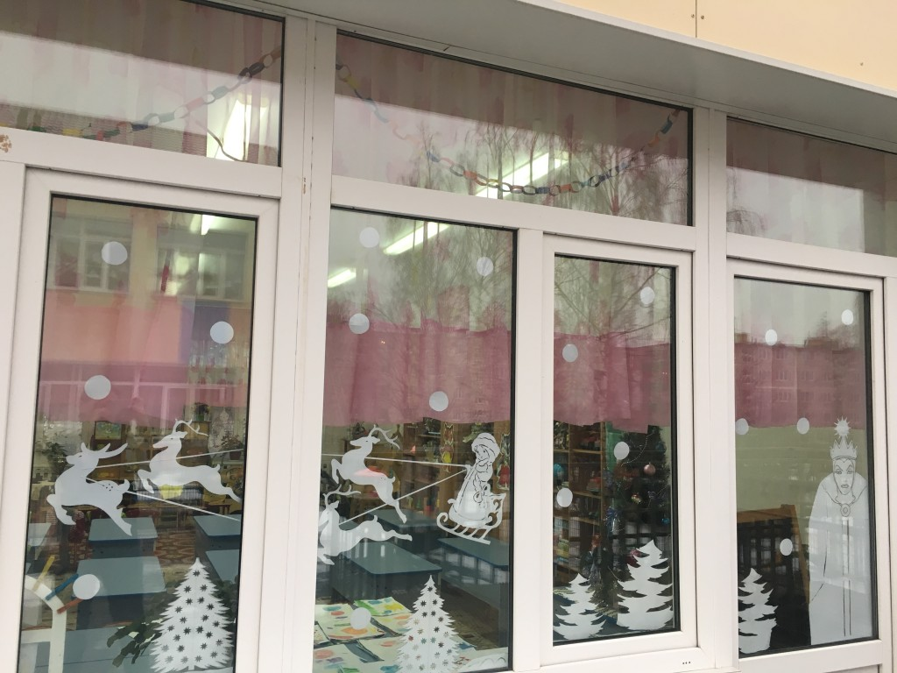

Была пополнена библиотека группы сказками Андерсена.

Разработан сценарий выступления на «Звездном калейдоскопе».

**4 этап: заключительный.**

Заключительный этап – презентация полученного результата на Районном фестивале талантов «Звездный калейдоскоп».

**Вывод.**

Все поставленные задачи проекта **«**Добрые сказки мира» по сказкам Г.Х. Андерсена успешно выполнены. Воспитанники и родители приняли активное участие в реализации проекта.

Цель достигнута. Благодаря проведенной работе дети могут определить и назвать сказки датского писателя Г.Х. Андерсена.